# 前言：本次专题的题目难度不高，其中ABE为基础题，DFJ为中档题，CGHI为提高题。大部分同学都可以做出9~10道题，有17名同学AK（我就说题目很简单吧）主要知识点涵盖大数、快速幂、埃式筛法、分解质因数、欧几里得算法、找规律。希望同学们可以对自己知识欠缺的地方加以学习。

# A.[Least Common Multiple](https://vjudge.net/contest/207422" \l "problem/H)

数学题，最小公倍数和最大公约数。

题意求多个数的最小公倍数。根据公式运算即可。

# B.[Positive Negative Sign](https://vjudge.net/problem/LightOJ-1294" \t "https://vjudge.net/contest/207422" \l "problem/_blank)

规律题。

题意为有从1到n数，每过m个数就改变一下符号，问最后得到的数。

直接暴力会超时，看规律，每m个数与上m个数相加都为m\*m，所以最后得数为.

# C.[A + B Problem II](https://vjudge.net/contest/207422" \l "problem/A)

典型高精度大数问题。

直接用longlong等32\_bit数来存储输入的数会存不下，因此要用数组模拟数字的加减法进行运算，业内称为：大数。C++版可自行搜索大数模版记下来，JAVA可直接用BigInteger运算。此处标程提供C++版解答。

# D.七夕节

数论题。

题意就是让求一个数的所有不包括本身的因子的和。采用遍历一遍1~N找因子的O(N)算法会超时，要在寻找因数的部分改进算法。对于每个数，只需要遍历其2~长度的因子即可找到所有因子。所以采用O(logN)算法。也可以采用预处理的办法先把每个数的结果统一运算出来，然后再O(1)查询。标程给出两种办法。

# E.[人见人爱A^B](https://vjudge.net/problem/HDU-2035" \t "https://vjudge.net/contest/207422" \l "problem/_blank)

快速幂模版题。

快速幂可以高效的计算幂运算。如果我们使用循环来计算的话，那么时间复杂度就是O(n) ，使用快速幂的话只需要O(logN)。只要最后3位相当于模1000。

多组样例。数据较水，朴素做法也可过。

# F.[Coins](https://vjudge.net/contest/207422" \l "problem/E)

推理题。

n为偶数时为n-1，n为奇数时不存在。证明如下：

* n为偶数时，奇数面朝上一定要奇数翻转才可以达成目标，偶数面向上一定要偶数次翻转才能达成目标，x不可能同时为奇偶，所以x不存在。
* n为奇数时，奇数面朝上全翻到朝下就是偶数面朝下全部翻到朝下，等同于偶数面朝上全部翻到朝上。

全部向上或向下时，需要偶数次翻转可以达成目标，所以x为偶数；当有1面朝上时，因为x为偶数，所以一定要翻转那n-1个才可以达成目标，所以x至少为n-1。x不可能大于n，此时可以把所有的硬币都翻一遍，不满足最少，所以至少为n-1。

# G.圆桌会议

数学题。

题意为n个人围成一个圈，现在每分钟交换一次相邻的位置，问最少需要多少分钟，n个人的顺序与原始顺序相反。例1234变成4321。分两段，使他们各自完成逆序所需次数最短。证明如下：

设n为总长度，分为两段，长度分别为a、b。

总次数。

其中n为常量，a为变量。二次曲线开口向上，最小值对应在对称轴x=n/2。

此题是多组输入。

# H.[求递推序列的第N项](https://vjudge.net/problem/51Nod-1126" \t "https://vjudge.net/contest/207422" \l "problem/_blank)

矩阵快速幂。

这道题数据背锅，51Nod上这道题的数据太水了，导致有很多人用了错误的办法但是却过了。正解还是要用矩阵快速幂。注意不能直接按照题目中的公式取模，因为题目中包含负数，所以在取模时要注意%7+7再%7。

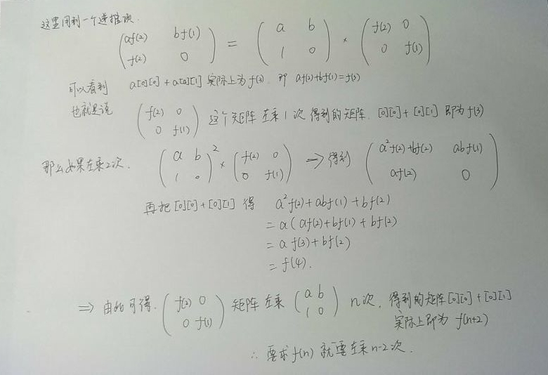

找f[1]f[2]循环节的方法是错误的，因为通过打表可知，题目给定的数的公式必定有循环周期，只需找到循环节即可，但是我们无法判断f[1]f[2]是否会必然出现在循环周期中。若到n很大时还未出现循环周期，那么我们就无法利用循环周期去做了。所以还是希望大家可以再用矩阵快速幂的方法去做一下。原题[51Nod-1126](https://www.51nod.com/onlineJudge/questionCode.html" \l "!problemId=1126)。

# I.[A/B](https://vjudge.net/problem/HDU-1576" \t "https://vjudge.net/contest/207422" \l "problem/_blank)

数论题，欧几里德算法。

设A = k \* 9973 + n , A/ B = C , C = P \* 9973 + x , x就是我们要求的余数。

易知，A = k\* 9973 + n =B \* (P \* 9973 + x)。

化简后得k \* 9973 = B \* P \* 9973 + B \* x - n。

因等式左边是9973的倍数，因此(B \* x - n)也应该为9973的倍数。n的值、B的值都已知，又因为x的取值范围是0到9972，因此枚举x的值即可，满足条件的就是答案。

# J.GCD Again

数论题，欧拉函数裸题。

题意就是求有多少i，i小于n并且gcd(i,n)大于1（不互质）。由于欧拉函数表示小于等于n中与n互质的 元素的个数，所以用n减去n的欧拉函数值，注意题目要求i要小于n，故再减去1即可。最后得出答案为n--1。